Государственное казённое общеобразовательное учреждение «Специальная (коррекционная) школа-интернат»

с. Северное Северного района Оренбургской области

**ПРОЕКТ**

**«В ГОСТЯХ У СКАЗКИ»**

**(для учащихся коррекционной школы 8 вида)**

**2-4 класс.**

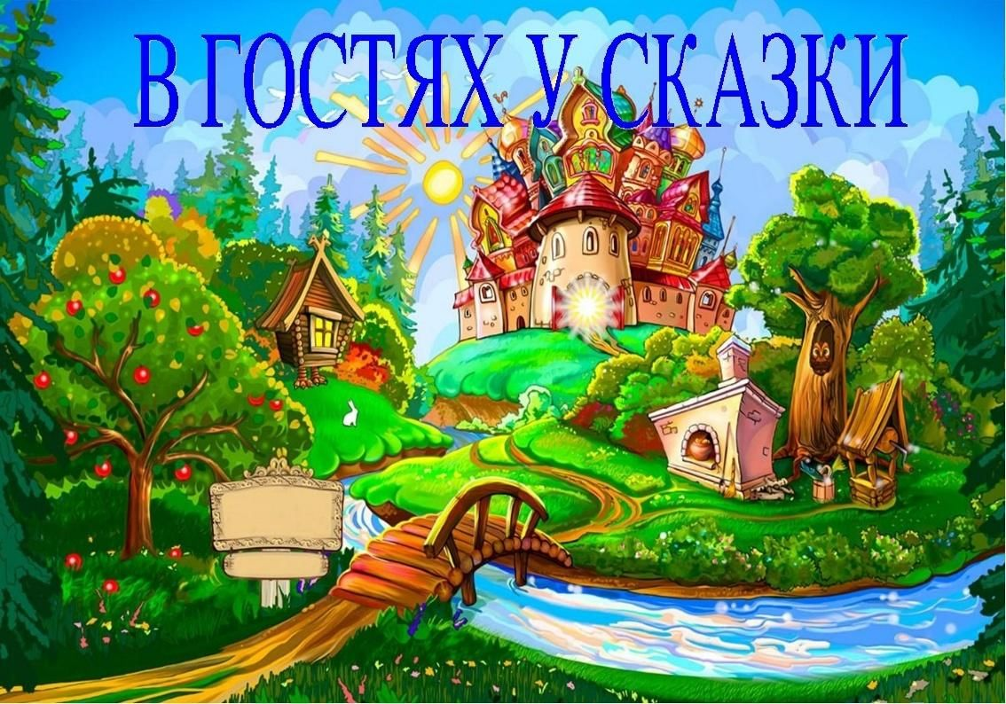

Воспитатель высшей категории

Шалдаева М.В.

с.Северное,2023

**Тема проекта**: «В гостях у сказки»

**Вид проекта**: образовательно- игровой.

**Продолжительность проекта:** краткосрочный (2недели).

**Участники проекта:** обучающиеся 2-4 класса коррекционной школы 8 вида.

**Основное направление проекта:** создание условий для успешной социализации детей через использование народной сказки.

**Цель:** познакомиться со сказками разных народов, прививать любовь и интерес к народному творчеству, развивать представления о мире, в котором они живут, об отношениях между людьми; обогащать словарный состав.

**Задачи:**

-формировать знания о народных сказках;

-воспитывать интерес к народному творчеству;

-прививать любовь к книге.

Гипотеза: ответить на вопрос чему учит сказка.

**Методы исследования:**

1.Чтение и изучение художественной литературы.

2.Просмотр мультфильмов и сказок.

3.Рисование картинки к понравившейся сказке.

4.Оформление выставки рисунков «В гостях у сказки».

5.Открытое внеклассное занятие «В гостях у сказки».

6.Оформление выставки книг «Любимые сказки».

**Актуальность проекта:**

Народная сказка – это почва, имеющая неограниченные развивающие и воспитывающие возможности. Она учит доброму отношению к людям, показывает высокие чувства и стремления.

Сказка для ребенка – это не что иное, как особое средство постижения жизни, способ познания, осмысления некоторых жизненных явлений, моральных установок общества, постижения реальной действительности.

**ЭТАПЫ РАБОТЫ НАД ПРОЕКТОМ:**

**1.Организационно-подготовительный этап:**

* Вызвать интерес детей к теме проекта.
* Сбор информации, литературы, дополнительного материала.
* Подборка методической, справочной, художественной литературы,
* Составление перспективного плана по данному проекту.
* Подбор материала и оборудования для занятий, бесед
* Подбор художественной литературы и дидактического материала для бесед и художественного творчества.

**2. Практический – познавательный этап:**

***Реализация проекта***

Беседы

* «Любимые сказки», «Русские народные сказки», «На какого героя хотел бы ты быть похож?», «Волшебные предметы», «Положительные и отрицательные герои сказок».
* Рассматривание открыток, иллюстраций к сказкам «Добрыня Никитич и Змей Горыныч», «Снегурочка», «Царевна-лягушка», «Баба-Яга», «Кощей Бессмертный», «Сказка о царе Салтане», «Иван-царевич и Серый волк».

Пересказ сказок.

* Придумывание загадок о сказочном персонаже.
* Описание образа сказочного героя.
* Чтение сказок «О царе Салтане», «Иван-царевич и Серый волк», «Снегурочка», «Царевна-лягушка», «Кощей Бессмертный», «Баба-Яга», «Добрыня Никитич и Змей Горыныч».
* Рисование на темы: «Моя любимая сказка», «Любимый сказочный герой», «Иллюстрация к любимой сказке».
* Лепка «По щучьему веленью».
* Коллективное творчество – аппликация «Сказочный лес».
* Художественный труд «Мышка с мышатами».
* Конструирование из строительного материала «Сказочные замки».
* Оригами «Царевна-лягушка».

Слушание музыки:

* Н. Римский-Корсаков «Сказка о царе Салтане».
* С. Прокофьев «Сказки старой бабушки».
* Н. Римский-Корсаков «Снегурочка».
* М. Глинка «Руслан и Людмила».
* П. Чайковский «Баба-Яга».
* Д. Шостакович «Веселая сказка», «Грустная сказка».
* С. Прокофьев, симфоническая сказка «Петя и волк».

Самостоятельная деятельность детей

* Инсценировка любимой сказки.
* Рисование «Раскрась сказочного персонажа».
* Пальчиковый театр.

Совместная деятельность детей

* Настольно-печатная игра «Мои любимые сказки».
* Пазлы
* Вечер загадок «Назови, из какой сказки?».

Дидактические игры: «Придумывание новой сказки», «Сказка наизнанку».

Оформление выставки книг и иллюстраций к сказкам «Моя любимая сказка».

* Консультации:
* «Воспитание сказкой - радость встречи с книгой»,
* «Какие сказки читать детям»,
* «Почему необходимо рассказывать, читать детям сказки?»,

**3.Заключительныйэтап:**

1. Подведение итогов, анализ ожидаемого результата;
2. Оформление выставки «Наши любимые сказки»;
3. Презентация проекта в форме занятия и интерактивной игры «В гостях у сказки»;
4. Выставка детских работ по теме «В гостях у сказки» (по итогам проекта);
5. Групповое разгадывание итогового кроссворда по теме «В мире сказки».

6.Открытое занятие «Воспитание чувства доброты через инсценированние русской народной сказки «Теремок».

**Оборудование для защиты:**

Выставка книг «Мои любимые сказки», выставка рисунков «В гостях у сказки», видеофильм «Что такое сказка?»,картинки со сказочными персонажами, картинки из русских народных сказок, пословица «Сказка- ложь, да в ней намек, добрым молодцам урок..».

**Защита проекта.**

**Воспитатель:** Ребята! Начинаем защиту нашего проекта «В гостях у сказки».

Поднимите руки: кто из вас любит сказки? Да, все мы любим сказки.

Они играют немалую роль в нашей жизни. С самых ранних лет вы начали знакомиться со сказками и продолжаете это делать сейчас. Когда вы были совсем маленькими. ваши мамы, бабушки рассказывали вам сказки про румяного колобка, про курочку Рябу, про репку. Вы чуть-чуть подросли, и вот уже ваши лучшие друзья-герои «Мойдодыра», «Доктора Айболита» из сказок К.И.Чуковского. А потом вы сами стали читать сказки. Конечно, вы знаете сказки. А как хорошо вы их знаете –мы сейчас и проверим. Я загадаю вам загадки о сказочных героях. К правильному ответу надо подобрать сказочный персонаж – картинки с ними лежат у меня на столе.

1.​ Отвечайте на вопрос:  
Кто в корзине Машу нёс,  
Кто садился на пенёк  
И хотел съесть пирожок?  
Сказочку ты знаешь ведь?  
Кто же это был? …Медведь

2. В детстве все над ним смеялись,  
Оттолкнуть его старались:  
Ведь никто не знал, что он  
Белым лебедем рожден. Гадкий утенок

3.Из муки он был печен,  
На сметане был мешен.  
На окошке он студился,  
По дорожке он катился.  
Был он весел, был он смел  
И в пути он песню пел.  
Съесть его хотел зайчишка,  
Серый волк и бурый мишка.  
А когда малыш в лесу  
Встретил рыжую лису,  
От нее уйти не смог.  
Что за сказка? Колобок

4.Скорей бы приблизился вечер,  
И час долгожданный настал,  
Чтоб мне в золоченой карете  
Поехать на сказочный бал!  
Никто во дворце не узнает  
Откуда я, как я зовусь,  
Но только лишь полночь настанет,  
К себе на чердак я вернусь. Золушка

5. Носик круглый, пятачком,  
Им в земле удобно рыться,  
Хвостик маленький крючком,  
Вместо туфелек — копытца.  
Трое их — и до чего же  
Братья дружные похожи.  
Отгадайте без подсказки,  
Кто герои этой сказки? Ниф-ниф, Наф-наф и Нуф-нуф

6. Лечит маленьких детей,  
Лечит птичек и зверей,  
Сквозь очки свои глядит  
Добрый доктор… Айболит

7. У этого героя  
Дружок есть — Пятачок,  
Он Ослику в подарок  
Нёс пустой горшок,  
Лез в дупло за мёдом,  
Пчёл гонял и мух.  
Имя медвежонка,  
Конечно, — ... Винни-Пух

8. Они везде вдвоём всегда,  
Зверята — «неразлейвода»:  
Он и его пушистый друг,  
Шутник, медведик Винни-Пух.  
И если это не секрет,  
Скорее дайте мне ответ:  
Кто этот милый толстячок?  
Сын мамы-хрюшки — ... Пятачок

9. В Простоквашино живёт,  
Службу там свою несёт.  
Почта-дом стоит у речки.  
Почтальон в ней — дядя ... Печкин

10. Стрела молодца угодила в болото,  
Ну где же невеста? Жениться охота!  
А вот и невеста, глаза на макушке.  
Невесту зовут … царевна-лягушка

**Воспитатель:** - А теперь я буду показывать картинки со сказочным персонажем, а вы должны угадать его и назвать. *(картинки со сказочными героями)*

**Воспитатель:** Молодцы, вы хорошо знаете сказочных героев.

Когда-то давно сказки только рассказывали вслух, их никто не записывал. Самым первым творцом их во все времена был народ. Сначала, конечно, ее придумал один человек, рассказал кому-то другому, например своему сыну или дочери, а те, когда выросли, рассказали своим детям и т.д. Когда появилась такая сказка, точно нельзя сказать, но все же это время она жила в народе и рассказывалась устно. Такие сказки называются народными.

**Презентация «Что такое сказка?»**

**Воспитатель:** - Мы с вами читали русские народные сказки, как «Хитрая наука» и другие. Сейчас послушаем русскую народную сказку «Кот и лиса»  
 и узнаем чему учит нас эта сказка .

**Воспитатель:** - Сейчас нам прочитает Рождествина Маргарита прочитает ещё одну русскую народную сказку «Лиса в курятнике***»*** а также посмотрим работу – рисунок к сказке (читает сказку и дает ей характеристику).

**Воспитатель:** -Ребята, давайте немного отдохнем и сделаем физминутку вместе со сказочным персонажем Гномиком ***.***

**Физминутка**  «Гномик»  
Гномик по лесу гулял, (Ходьба на месте.)   
Колпачок свой потерял. (Наклоны вперед — «ищем пропажу».)   
Колпачок был непростым   
Со звоночком золотым. (Хлопки в ладоши.)   
Гному кто точней подскажет, (Прыжки на месте.)   
Где искать ему пропажу? (Ходьба на месте.)

**Воспитатель:** -Скажите , сказки каких народов вы ещё прочитали ?

(литовскую, казахскую, мордовскую, якутскую)

**Воспитатель:**-Ребята, послушаем литовские сказки и узнаем, кто в них выглядит умным, а кто глупым.

Итак, читает сказку «Как волк и пес дружили» Рома , а также защищает свою работу, выполненную к данной сказке.

**Воспитатель:**-Ещё одну литовскую сказку «Кот и заяц» нам представит Паршков Валера (ученик читает и защищает свою работу к сказке)

**Воспитатель:**-А сейчас послушаем мордовскую сказку. Её представит нам Талынева Ангелина . Вы внимательно послушайте и вспомните как она называется, чему учит нас эта сказка .Лиса и журавль»).

**Воспитатель:**-Сейчас послушаем отрывки из трех сказок, которые прочитают ваши одноклассники.

**Воспитатель:** Вы должны узнать и сказать названия этих сказок, перечислить главных героев и ответить на самый главный вопрос: чему учат эти сказки? (идет работа над произведениями).

**Подведение итогов. Заключительная часть.**

**Воспитатель:** -Ребята, давайте сделаем вывод. Для чего нужно читать сказки? Чему они нас учат?

(ответы учеников)

**Воспитатель:** - А теперь давайте прочитаем пословицу на доске «Сказка ложь – да в ней намек»Как вы понимаете эти слова*?* (ответы учеников. Если учащиеся затруднились, учитель помогает при помощи наводящих вопросов дать ответы.)

**Воспитатель:** - Молодцы, что вы высказываете свое мнение .

Итак, рассказывая и читая сказки, мы развиваем внутренний мир, получаем знания о законах жизни и способах проявления творческой смекалки. Чтение сказки формирует на всю жизнь основы поведения и общения, учит упорству, терпению, умению ставить цели и идти к ним. Детские сказки –необходимый элемент воспитания, они доступным языком рассказывают нам о жизни, учат, освещают проблемы добра и зла, показывают выход из сложных ситуаций**.**